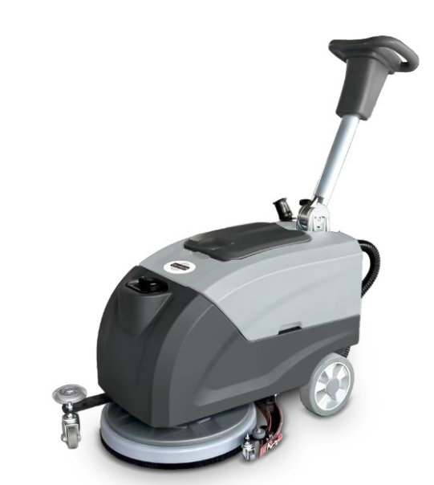
Поломоечная машина 400 Gel B40

Что это за модель и для каких задач
Velargos 400 Gel B40 — компактная аккумуляторная поломоечная машина дискового типа с рабочей зоной Ø 400 мм и всасывающей балкой ≈ 580 мм. Питание — от пары VRLA-GEL аккумуляторов (номинально 24 В, ёмкость ≈ 45–46 А·ч). Машина предназначена для ежедневной/периодической уборки малых и средних площадей: магазины у дома, коридоры, офисы, учебные и медучреждения, сервисные зоны, небольшие склады и производственные бытовые помещения. Задача — «моет-собирает-сушит за один проход», оставляя покрытие готовым к эксплуатации без вторичной протирки.

Ключевые технические параметры
- Платформа: пешеходная, дисковая, 1 щётка Ø 400 мм.
- Ширина сушки (балка): ≈ 580 мм.
- Производительность (теор.): 1 500–1 700 м²/ч (по разным карточкам).
- Баки: чистая вода 25 л, грязная 30 л (съёмные).
- Электрика/энергия: 24 В; АКБ VRLA-GEL ≈ 45–46 А·ч; ЗУ 24 В / 5 А.
- Приводы: мотор щётки ≈ 380 Вт, турбина ≈ 500 Вт.
- Время работы от заряда: ~1,5–3 ч (зависит от режима/АКБ); заряд ≈ 3–10 ч по источникам.
- Габариты/масса: ≈ 880×580×1100 мм, масса ≈ 76–80 кг.

Обоснование стоимости
- Самодостаточный «однопроход»: механическое оттирание + подача раствора + вакуумный съём ⇒ нет «грязного шлейфа», меньше простоев на смену инвентаря/выжим и последующую сушку. На типовых объектах это даёт стабильное качество покрытия (особенно плитка/ПВХ/линолеум) и прогнозируемую трудоёмкость.
- GEL-АКБ вместо Li-ion/кабеля: сбалансирована цена/ресурс и простота сервиса; нет удорожающего фактора батарейного менеджмента и комплектов ЗУ как у лития, но при этом автономность для «живых» помещений выше, чем у сетевых машин. По карточкам, B40 даёт до 1,5–3 ч непрерывной работы, что покрывает большинство «сменных окон» на малых объектах.
- Типовой парк расходников: диски Ø 400 мм, падодержатель под 15–16″, резинки балки ~580 мм — позиции широко доступны у мультибренд-поставщиков. Это снижает стоимость владения и риски простоев.

Области применения
- Ритейл и HoReCa: торговые залы до 1 500–2 500 м², фуд-корты, кухни-заготовки (с химией по покрытию).
- Социальные объекты: школы/ДОУ, коридоры медучреждений, спорт-залы (вне пиковой нагрузки).
- Административные и общественные пространства: офисы, коворкинги, МФЦ.
- Сервисные/производственные зоны: Цеховые бытовки, СТО, небольшие склады с ровным покрытием.

Результат / ценность (с цифрами)
- Скорость против ручной мойки. Для влажной/мокрой ручной уборки ориентиры отрасли дают ≈ 160–350 м²/ч. Даже при «реальной» скорости B40 ~700–1 000 м²/ч (учитывая развороты, долив, транспорт), прирост в 2–5 раз. Пример: объект 1 000 м² — швабра ~3–5 ч, B40 ~1–1,5 ч ⇒ экономия ~2–3 чел-ч за цикл; при ежедневной уборке — ~40–60 ч/мес.
- Качество покрытия: вакуумный съём и параболическая балка снижают остаточную влагу ⇒ меньше рисков скольжения и повторного внесения грязи.

Сколько оборудования/людей заменяет
- По производительности: одна 400 Gel B40 эквивалентна ~2–4 уборщикам с «мокрой шваброй» на однотипной площади при равном качестве (расчёт выше).
- По парку техники: закрывает ежедневную мойку вместо комплекта «ведро-швабра-сквизер» и части задач однодисковой машины в лёгком уходе. Глубокая восстановительная чистка остаётся за ОДМ/падом/химией. (Практика применения подтверждается карточками JH-400/Velargos.)

Обучение персонала
Управление интуитивно: клавиши моторов на рукояти, дозирование раствора, регулировка балки, простая процедура долива/слива. По классу JH-400 предусмотрены типовые меры безопасности при работе с АКБ GEL и алгоритм ежедневного обслуживания; обучение новичка занимает ~30–60 мин (инструктаж + пробный проход + уход за резинками/щёткой).

Конструкция и комплектация
- Моноблочный корпус с верхней рукоятью, балка ~580 мм с двойной резиной, шланг-течка в бак грязной воды.
- Баки 25/30 л со смотровыми крышками; сеточки/фильтры на заборе.
- Привод щётки ≈ 380 Вт, турбина ≈ 500 Вт; двухАКБный отсек 2×12 В GEL ~45–46 А·ч.
- Базовая поставка у ряда дилеров: щётка Ø 400 мм, падодержатель, пад, 2 АКБ, ЗУ, 2 склиза. Уточняется в счёте-спецификации.

Эксплуатация, расходники и сервис
Ежесменные операции:
- Слить/промыть грязный бак, промыть фильтры/сеточки.
- Промыть чистый бак, проверить дозирующий тракт.
- Осмотреть и, при необходимости, перевернуть/заменить резинки балки; снять и промыть щётку/пад.
- Протереть корпус; поставить АКБ на заряд по регламенту GEL (вентилируемое место, исключить глубокий разряд).
Расходники и ЗИП:
- Щётка дисковая Ø 400 мм (мягк./средн./жёстк.), падодержатель 15–16″, пады по задаче (бел/красн/зел/чёрный).
- Резинки балки ≈ 580 мм (передняя/задняя).
- Уплотнения, сеточки, шланги, колесики — типовые позиции на рынке. (Поставщики Velargos/TOR, мультибренд-магазины.)
АКБ и заряд: соблюдайте рекомендации по GEL: избегать хранения в глубоко разряженном состоянии, заряжать своевременно, обеспечивать вентиляцию; контроль внешних повреждений и клемм.

Краткая спецификация (для ТЗ/тендера)
- Тип: поломоечная машина пешеходная, дисковая.
- Рабочая ширина щётки: 400 мм; ширина балки: ≈ 580 мм.
- Производительность (теор.): 1 500–1 700 м²/ч.
- Баки: 25/30 л (чистая/грязная).
- Приводы: щётка ≈ 380 Вт, турбина ≈ 500 Вт.
- Питание/АКБ: 24 В, GEL ≈ 45–46 А·ч, ЗУ 24 В / 5 А.
- Габариты/масса: ≈ 880×580×1100 мм, ≈ 76–80 кг.
- Комплектация: щётка, падодержатель, пад, 2 АКБ GEL, ЗУ, балка/склизы — по счёту-спецификации.
Условия оплаты и поставки:
№ | Наименование Товара и его характеристики  (должно соответствовать тех. документации) | Кол-во | Цена ед-цы с НДС | Сумма  с НДС | Валюта платежа
1 |  |  |  |  | Рубли
2 |  |  |  |  | Рубли
НДС:
Итого с НДС:

Срок поставки Товара или срок отгрузки Товара:
В течении 3-х рабочих дня после поступления денежных средств на расчётный счёт Поставщика.

Условия оплаты:
Предоплата 100 (сто) процентов от стоимости товара указанная в спецификации на основании выставленного счёта от Поставщика. Покупатель производит в течение 3 (трёх) рабочих дней с даты подписания спецификации.
Условия доставки Товара:
Доставка транспортной компанией Деловые Линии до адреса.

